EDT– Hitos de Desarrollo y
Diccionario
JobFlex - Plataforma de Empleo Multiperfil
Fecha: 20/08/2025

Tabla de contenido

Información del Proyecto 3
Vista Jerárquica 3
Vista de Árbol 5
Diccionario 5
Aprobaciones 6

Información del Proyecto

Empresa / Organización | Capstone Ibarra. Muñoz, Figueroa y Marquez
Proyecto | JobFlex - Plataforma de Empleo Multiperfil
Fecha de preparación | 18/08/2025
Cliente | Ficticio
Patrocinador principal | Ficticio
Gerente de Proyecto | Alison Ibarra

Vista Jerárquica
1. JobFlex Plataforma de Empleo Multiperfil
1.1 Análisis
1.1.1. Definición de objetivos, alcance y responsables (Semana 1)
1.1.1.1. Elaborar acta de constitución
1.1.1.2. Asignación de roles y responsabilidades
1.1.1.3. Validación del alcance preliminar
1.1.2. Levantamiento de requerimientos funcionales y no funcionales (Semana 2)
1.1.2.1. Documentación de requerimientos
1.1.2.2. Validación de requerimientos con el equipo
1.1.3. Planificación y seguimiento inicial (Semana 3)
1.1.3.1. Crear cronograma Gantt
1.1.3.2. Definir reuniones de seguimiento
1.1.3.3. Establecer métricas de control de avances
1.2 Diseño
1.2.1. Diseño de arquitectura general (Semana 4)
1.2.1.1. Diagrama de arquitectura (frontend, backend, base de datos, nube)
1.2.1.2. Especificación de diseño funcional
1.2.2. Modelado de base de datos (Semana 5)
1.2.2.1. Diseño lógico y físico
1.2.2.2. Revisión y validación del modelo con el equipo
1.3 Desarrollo
1.3.1. Desarrollo de base de datos (Semana 6)
1.3.1.1. Creación de tablas, relaciones y rutinas SQL
1.3.1.2. Pruebas iniciales de consultas
1.3.2. Desarrollo Backend – Lógica de negocio y servicios (Semana 7-9)
1.3.2.1. Implementación de APIs y servicios
1.3.2.2. Pruebas unitarias iniciales
1.3.3. Desarrollo Frontend – Interfaz de usuarios y empresas (Semana 10-11)
1.3.3.1. Creación de interfaces web y paneles
1.3.3.2. Integración con backend
1.4 Pruebas
1.4.1. Integración de módulos (Semana 12)
1.4.1.1. Conexión frontend, backend y base de datos
1.4.1.2. Pruebas integrales del sistema
1.4.2. Pruebas unitarias, integrales y validación de la plataforma (Semana 13)
1.4.2.1. Corrección de errores detectados
1.4.2.2. Validación funcional y de seguridad
1.5 Implementación / Producción
1.5.1. Ajustes finales de seguridad, rendimiento y consistencia de datos (Semana 14)
1.5.1.1. Revisión de vulnerabilidades y ajustes de seguridad
1.5.1.2. Optimización de rendimiento del sistema
1.5.1.3. Verificación de consistencia de datos en base de datos y módulos
1.5.2. Paso a producción (Semana 15)
1.5.2.1. Migración de base de datos a entorno de producción
1.5.2.2. Despliegue de backend y frontend en servidores finales
1.5.2.3. Configuración de accesos y roles de usuario
1.5.3. Pruebas finales en entorno de producción y corrección de observaciones (Semana 16-17)
1.5.3.1. Pruebas finales de integración y aceptación de usuario
1.5.3.2. Corrección de errores detectados en producción
1.5.3.3. Validación de funcionalidades críticas y métricas de desempeño
1.6 Cierre
1.6.1. Preparación y entrega de presentación del proyecto (Semana 18)
1.6.1.1. Preparación de documentación final
1.6.1.2. Presentación final ante comisión

Vista de Árbol
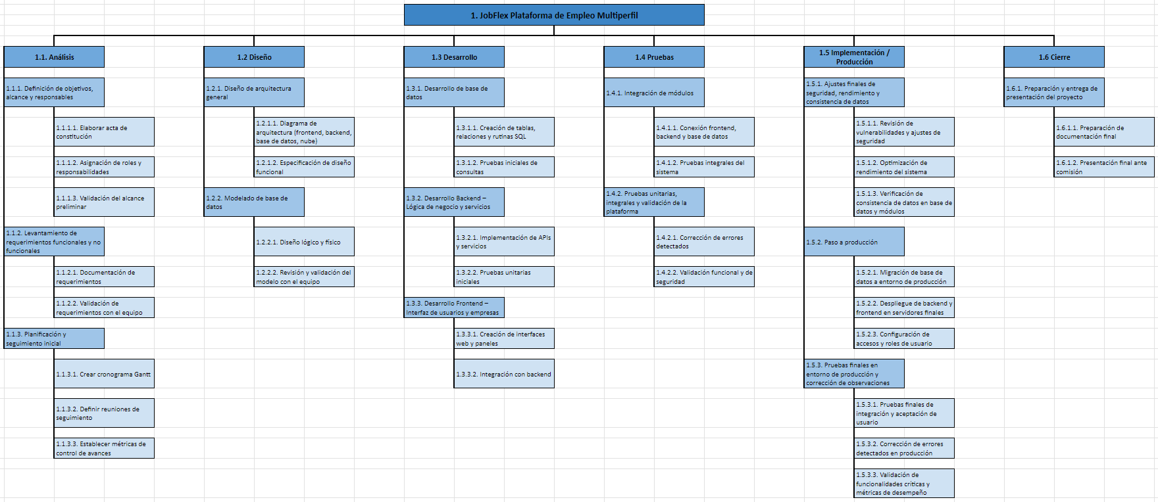

Para una mejor visualización acceder al siguiente link: Vista de Árbol

Diccionario
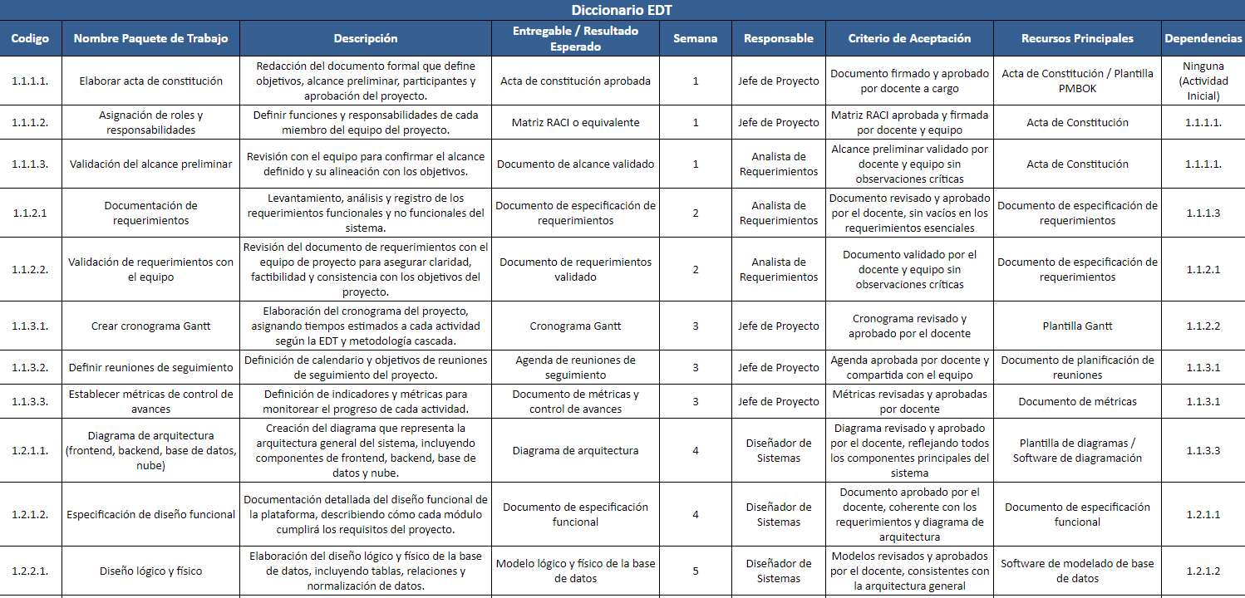

El Diccionario EDT completo con todas las actividades, descripciones, entregables, responsables, criterios de aceptación, recursos principales y dependencias se encuentra disponible en el siguiente enlace para su revisión detallada: Diccionario EDT

Aprobaciones
Patrocinador | Fecha | Firma
Líder de Proyecto | 20/08/2025 | Alison Ibarra
Líder de Proyecto | 20/08/2025 | Italo Muñoz
Líder de Proyecto | 20/08/2025 | José Figueroa
Líder de Proyecto | 20/08/2025 | Juan Ignacio Marquez
Docente | 20/08/2025 | Francia Berna

